Школьная газета

CITY 17
«Страница '20»: Это вам не конкурс,
это – чемпионат!
10 декабря состоялся отборочный тур школьного этапа Чемпионата по чтению вслух среди старшеклассников «Страница '20». Победитель тура — Покачалова Лилия, обучающаяся 10-1 класса. Она принимала участие нашу школу на городском этапе 13 декабря. Участники читали с листа произведения русской, зарубежной классики, а также русскую поэзию. Омск принимал участие в чемпионате в этом году.
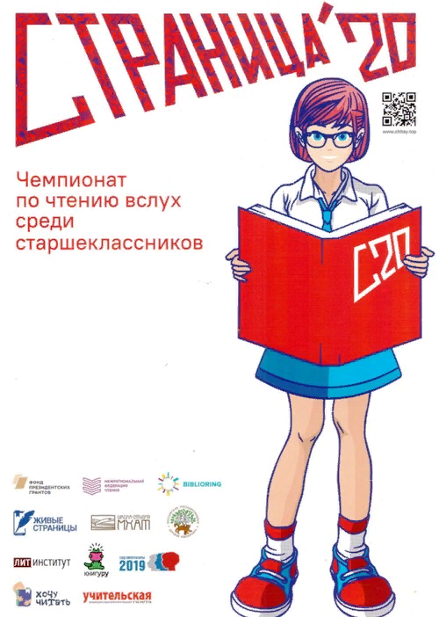
«Страница '20» - крупнейший в стране всероссийский чемпионат юных чтецов. Созданный в Новосибирске в 2014 г., как городская инициатива по популяризации чтения, за шесть лет он превратился в федеральный просветительский проект. В 2017 и 2018 годах чемпионат «Страница» становился финалистом конкурса на предоставление гранта Президента Российской Федерации. Поддержка Фонда президентских грантов позволила существенно расширить программу, подключить к проекту новые регионы, охватить аудиторию малых удаленных городов. Сегодня Чемпионат России по чтению вслух среди старшеклассников «Страница '20» объединяет около 50 000 старшеклассников, родителей, педагогов по всей стране. Активная аудитория подростков, принимающих участие в отборочных этапах, составляет более 34 500 человек. С 2018 году Чемпионат проводится в сотрудничестве со Школой-студией МХАТ и филологическим факультетом МГУ. В 2019 г. партнером Чемпионата выступил также литературный институт им. А.М. Горького.
Разработаны образовательные модули, направленные на повышение интереса школьников к искусству выразительного чтения, культуре публичного выступления. В рамках региональных этапов проводятся просветительские мероприятия. В программе финалов региональных конференций - семинарские занятия по сценической речи и актерскому мастерству. Специальный образовательный модуль разработан для финалистов чемпионата в Москве. Он предваряет Суперфинал Чемпионата.
Пройдя региональные отборочные игры, шаг за шагом, получая теоретические знания и закрепляя их на практике, лучшие юные чтецы получают приглашения стать участниками главного события Чемпионата — традиционного Суперфинала в Москве на сцене учебного театра Школы-студии МХАТ. Все участники Суперфинала получают преференции при желании принять участие в конкурсном отборе на поступление в Школу-студию МХАТ.
Ежегодно Чемпионат прирастает не только численностью участников, также появляются новые возможности, как для школьников, так и для родителей, педагогов.
Тюлембаев Батырхан

УРОКИ Безопасности
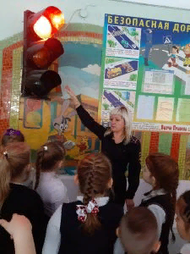
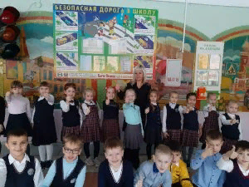
11 декабря в рамках уроков по безопасности обучающиеся первых классов встретились с инспектором по безопасности дорожного движения, и еще раз вспомнили главные правила безопасности пешеходов.

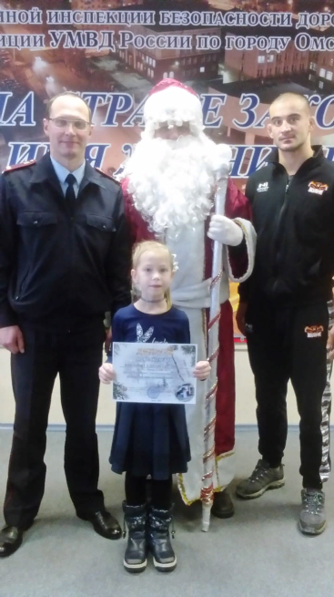
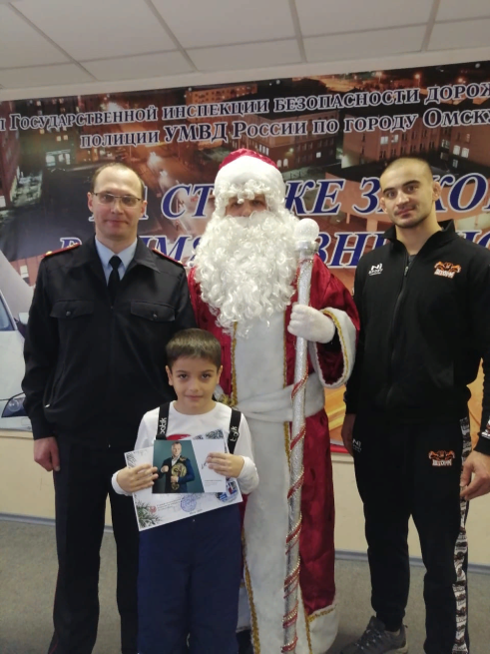
24 декабря подведены итоги конкурса «Дорожный знак на новогоднюю ёлку». Наши обучающиеся Криницын Роман, Коробкова Елизавета, Мхитарян Самвел, принявшие участие в этом конкурсе, стали участниками церемонии награждения в отделе ГИБДД УМВД России по Омской области. Ребята изготовили необычные елочные игрушки, которые еще раз напомнили всем нам о необходимости соблюдать Правила дорожного движения и в праздники, и в будни!

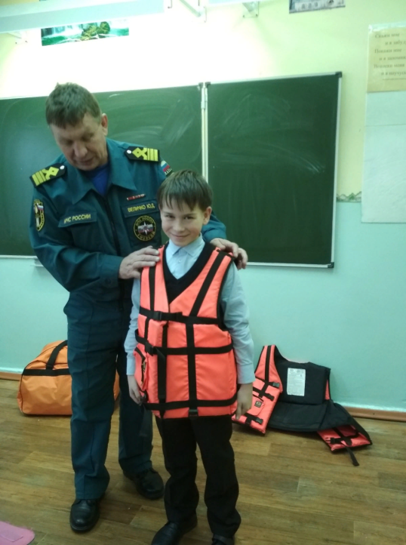
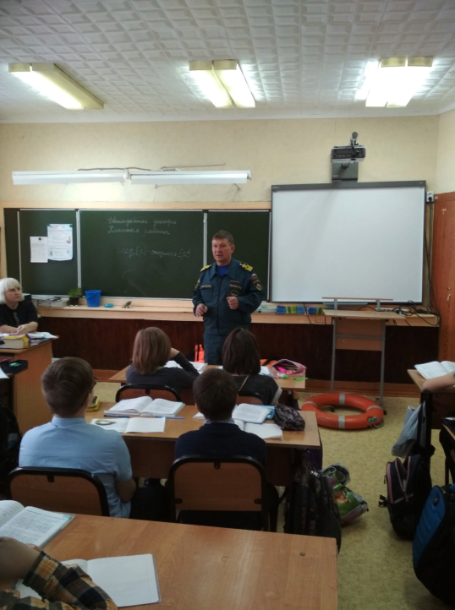
12 декабря. Зима — прекрасное время года! Можно кататься на коньках, лыжах, лепить снежных баб, строить снежные городки и многое другое…. Зима таит и свои опасности! О правилах поведения на водных объектах зимой ребятам напоминают постоянно. Сегодня вопросы безопасности пятиклассники обсудили со специалистами, которые обеспечивают нашу безопасность — инспекторами Министерства по чрезвычайным ситуациям.
Федосеев Никита

ПОЗДРАВЛЯЕМ ПОБЕДИТЕЛЕЙ!
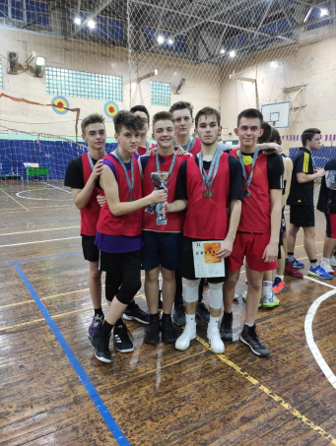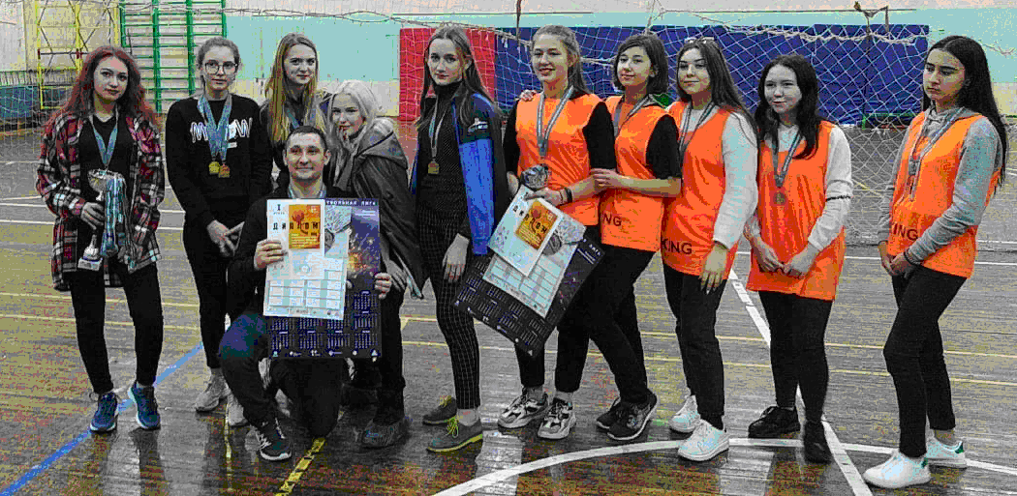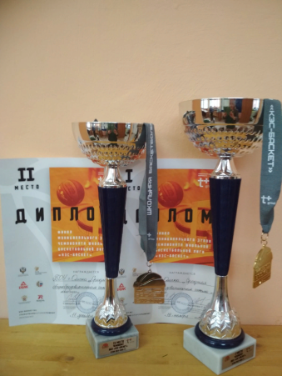
11 декабря команда нашей школы показала замечательные результаты в соревнованиях образовательных учреждений ЦАО по баскетболу. Юноши заняли 2 место. Равных нашим девушкам не было, они заняли 1 место! Дальнейших спортивных побед, вам, ребята!
Я обожаю игры с мячом, а больше всего люблю футбол. Это очень интересная игра, полная азарта. Она пришла к нам из Англии, хотя еще в Древнем Египте и у индейцев майя были похожие игры с мячом. Сегодня футбол — самая распространенный вид спорта в мире. Миллионы людей занимаются им в свободное время, а поистине миллиарды смотрят мировые чемпионаты. Профессиональные игроки, звезды футбола, стали кумирами целых народов. Можно назвать Диего Марадону, Паоло Мальдини, Рональдо, Зинедина Зидана, Андрея Арашавина, Андрея Шевченко.
Этот вид спорта развивает скорость, сообразительность, точность реакции и выносливость. Футболисты очень закаленные люди, ведь они гоняют мяч на свежем воздухе с ранней весны до поздней осени. Футбол является командной игрой и развивает сплоченность и командный дух. А больше всего меня привлекает непревзойденный азарт этой игры!
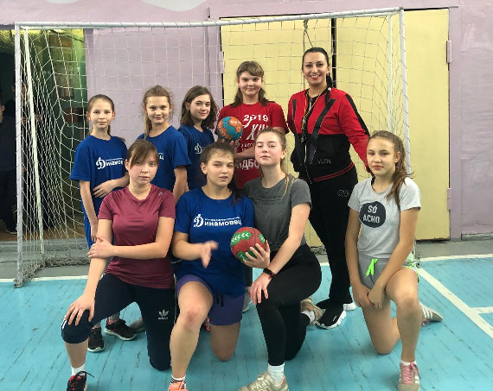
21 декабря сборная команда обучающихся 4-5 классов заняла 2 место на окружном этапе юношеских соревнований по футболу (руководитель — учитель физической культуры Захаров С.Б.) 24 декабря сборная команда 7 классов (руководитель — учитель физической культуры Оверко В.В.) заняла 3 место в городских соревнованиях по футболу! Поздравляем спортсменов школы с очередным успешным выступлением!
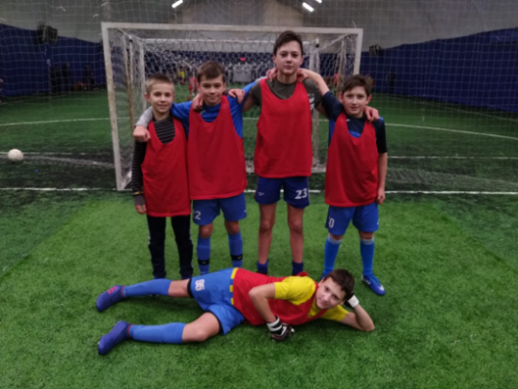
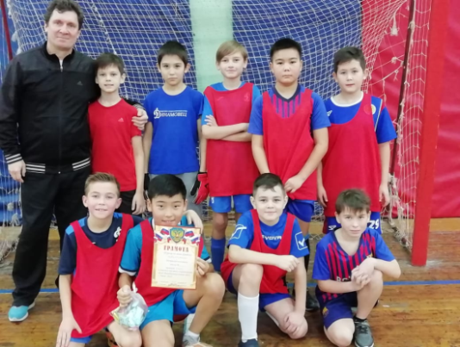
25 декабря на домашних соревнованиях по гандболу среди образовательных учреждений ЦАО г. Омска не было равных сборной команде девушек 6-8 классов нашей школы (руководитель команды — Измайлова И.А.) Девушки проявили лучшие спортивные качества — стремление и волю к победе, выдержку и выносливость! Желаем команде успехов на следующем этапе соревнований!
Назарчук Дмитрий
О театре и о нас
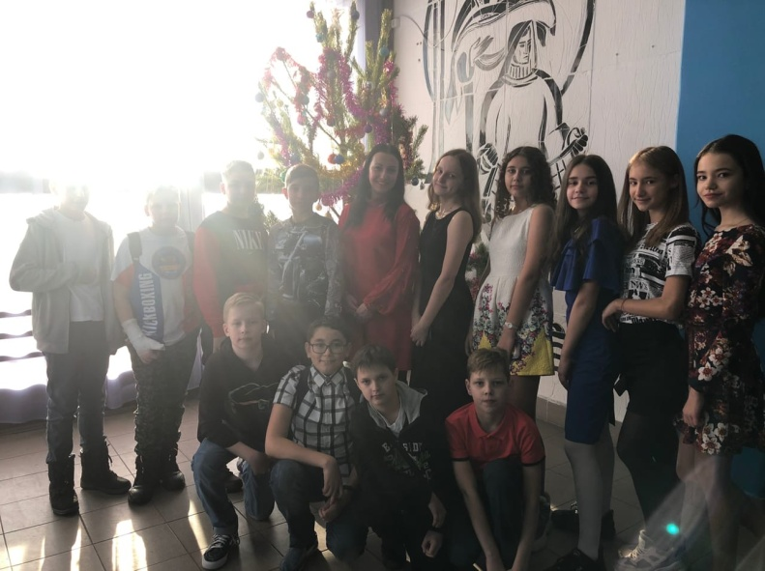
Театр– это особый вид искусства. И хотя он пользуется сейчас не очень большой популярностью, он заслуживает внимание и любовь зрителей.
Актеры в свою очередь должны не просто прочитать и понять текст, а прожить жизнь своего героя, почувствовать его, побывать в чужой жизни. Играть на сцене, я думаю, гораздо труднее, чем в кино. В кино снимают много дублей, а когда актер выходит на сцену в театре, он имеет только один шанс, чтобы убедить зрителей в правдивости действия. У него должно быть идеально все: речь, жесты, мимика, интонация. Он должен сказать зрителям свои слова так, чтобы они видели не актера, а персонажа, чтобы они поверили. Это очень сложно!
Итак, театр – очень сложный вид искусства, но почему-то сегодня не является очень популярным. Сегодня театр вытесняется фильмами, люди массово посещают кинотеатры, а не театры, кроме того, любимые фильмы можно смотреть и дома, в Интернете. А поход в театр для большинства кажется чем-то скучным и неинтересным.
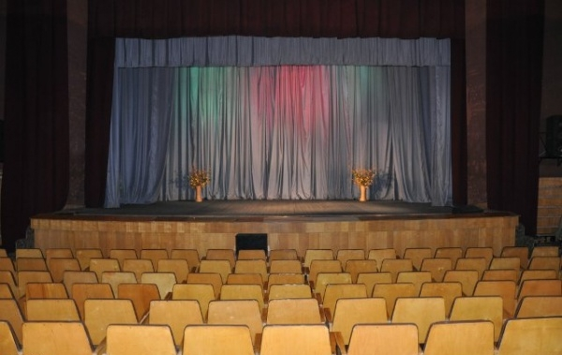
Перед праздниками мы с классом посетили Омский дом актёра, где и увидели потрясающий спектакль.
Приглушённый свет, шорох заполняемого зала, негромкий гул голосов. Яркие лучи прожекторов падают на сцену. Вот-вот начнётся спектакль — «Дети трёх планет», и мы будем радоваться и грустить, переживать и возмущаться, наблюдая за игрой актеров — необыкновенных людей этого удивительного мира, где все понарошку и по-настоящему.
Кроме того, увлекательным оказался сюжет: маленькая девочка, за которой присматривал робот, решила отправиться на поиск родителей в космос, там же помогла другим, прошла множество испытаний, но всё же нашла своих родителей, они были счастливы.
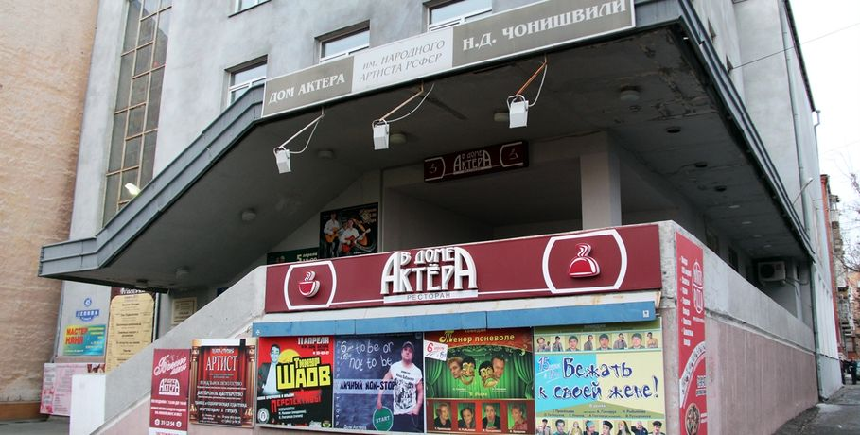
За несколько минут, проведенных в театре за просмотром спектакля, человек так многому учится, так наполняется впечатлениями и эмоциями, что все это еще несколько дней наполняет его душу радостью и прекрасным волнением. Театральные представления всегда будут интересны и волнительны, поскольку в основном являются произведениями авторов, которые имеют мировую известность и давно завоевали любовь народа.
Таким образом, театр – это прекрасно, интересно и полезно! Каждый человек должен хотя бы раз в жизни побывать в театре, увидеть настоящий спектакль. Лично для меня театр – это интересно. Моя бабушка очень любит театр, именно поэтому мы часто ходим на разные спектакли.
Вернулись мы домой очень довольные, и весь вечер делились с родственниками впечатлениями. С этого дня я навсегда полюбила театр.
Смелая Дарья, 6-1 класс

В омских школах началась "Вахта памяти"
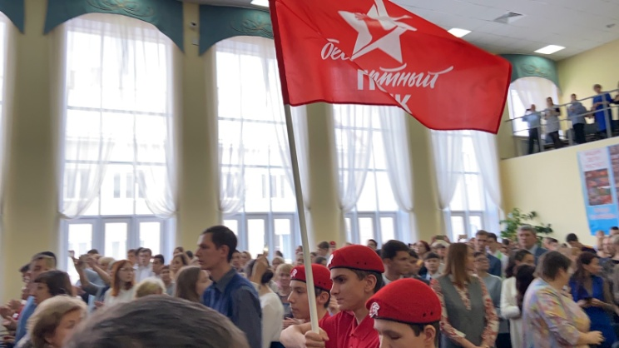
Впервые акция охватит все образовательные учреждения города - это более 150 школ и детских садов. Это мероприятие посвящено 75-й годовщине Победы в Великой Отечественной войне. Акция стартовала на базе школы № 7. Копии Знамени Победы и "Бессмертного полка" передали ученикам школы. На торжественном открытии военно-патриотической акции присутствовали почётные гости: представители ветеранских общественных организаций города и области, участники и ветераны военных действий, учащиеся школ и представители юнармейских отрядов. Историями своих подвигов с ребятами поделились ветераны Великой Отечественной войны.
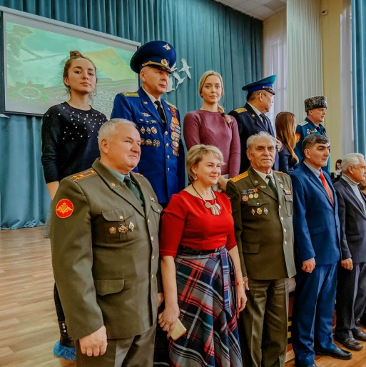
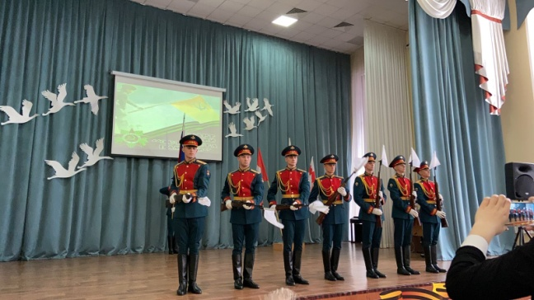
В ходе эстафеты Знамя Победы и флаг Бессмертного полка побывают во всех школах и детских садах города Омска. Первыми учреждениями стали школы № 5, 53, 81, 124, 126. Уже 2 декабря в этих учреждениях прошли линейки, уроки мужества, встречи с ветеранами, спортивные соревнования и Вахты Памяти, посвященные 75-й годовщине Победы в Великой Отечественной войне. Финальным мероприятием станет патриотическая акция «Майский вальс», которая пройдет 2 мая на площади у памятника Труженикам тыла.
Вообще же, в юбилейный год великой Победы для школьников разработана масштабная программа. Ребята продолжат вести летопись войны - выяснять судьбу родственников - солдат и тружеников тыла. О горячих сражениях вспомнят в "боевых листках" - их будут печатать в каждой школе, нарисуют ученики и "лицо Победы": в галерее соберут портреты фронтовиков. Пройдёт в образовательных учреждениях и "Эстафета памяти" - копии знамён примут у себя не только в школы, но и колледжи, и вузы региона.
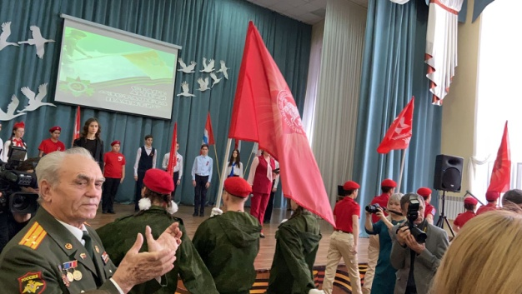
Уже традиционно запланирован автопробег по территории Омской области, в ходе которого копия Знамени Победы и флаг Бессмертного полка побывают в населенных пунктах и образовательных учреждениях региона. Отметим, что данная акция проходит в нашем регионе пять лет. Вначале в ней участвовали только студенты, теперь к ней присоединились школьники и воспитанники детских садов. В прошлом году в мероприятиях участвовали более 20 тысяч учащихся из 33 школ города.
Зелинская Кристина
В школе прошли Новогодние праздники!
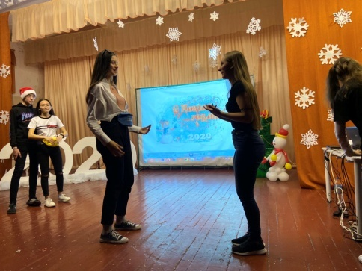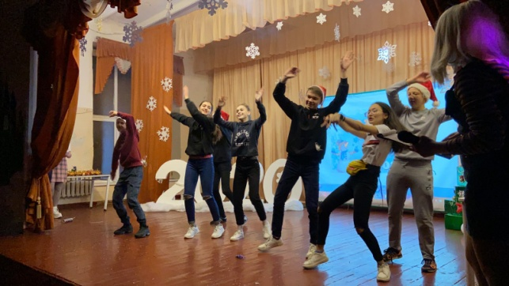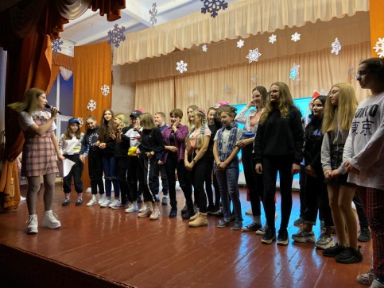
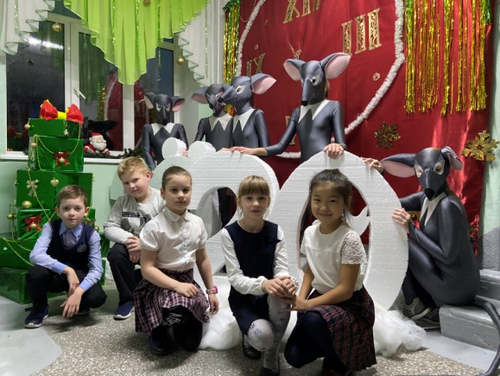
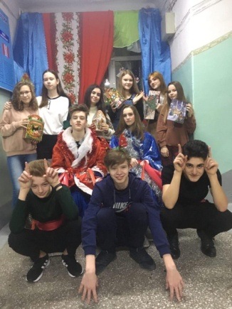
Новый год - самый любимый и самый долгожданный праздник для большинства детей и взрослых, который с нетерпением ждут в каждом доме, к которому долго и тщательно готовятся! Сколько лет нам ни было, чем бы мы не занимались – приближение этого замечательного праздника заставляет нас думать о чем–то чудесном, волшебном, делает нас чуточку тревожней и радостней. С особым нетерпением ждут праздника дети. Ждут подарков, Деда Мороза, Снегурочку, развлечений, и конечно же каникул!
В конце декабря прошли Новогодние ёлки в начальной школе. Все ребята, кто хотел, пришли в новогодних костюмах. На празднике всем было весело, было много сюрпризов и подарков. Деток поздравили Дед Мороз и Снегурочка.
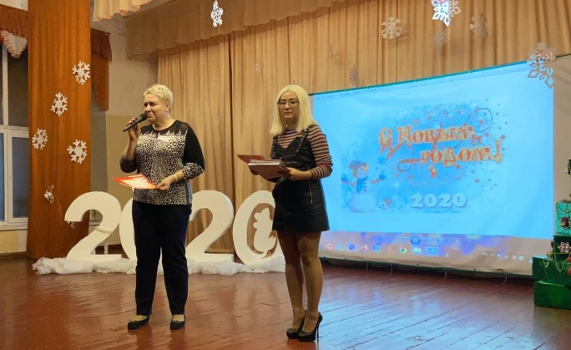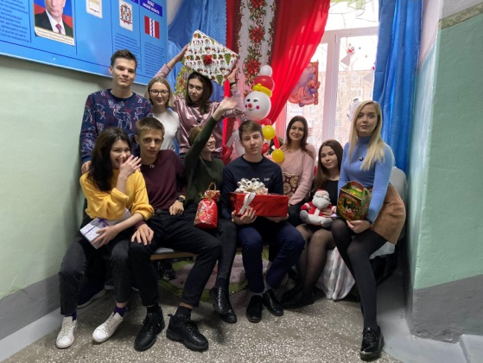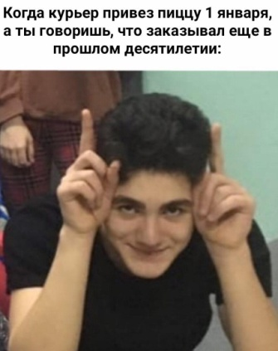
А вечером 26 декабря состоялось новогоднее школьное событие «Наши 10-е …» в старших классах, которое стало кульминацией праздничных приготовлений. Ребята подготовили красочные танцевальные и вокальные номера и поразили всех актёрским талантом, умением перевоплощаться и взаимодействовать с участниками праздника и зрителями. Вечер закончился новогодней дискотекой, где под различные хиты все показали свои способности.
Аношкина Виктория

Подведение итогов полугодия
Накануне окончания 2 четверти мы подводим ее итоги. Во всех классах прошли итоговые линейки, на которых ребятам вручили грамоты, дипломы за участие в школьных, городских, региональных, Всероссийских и даже Международных конкурсах и соревнованиях. Мы хорошо потрудились и готовы после новогодних каникул продолжить учебный год с новыми силами!
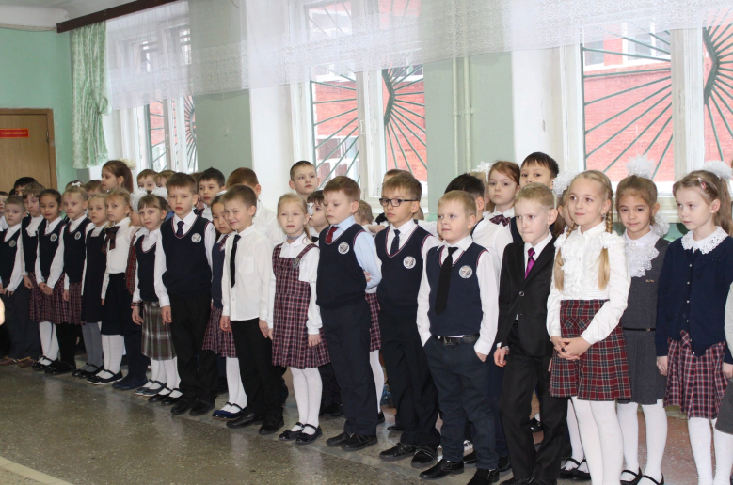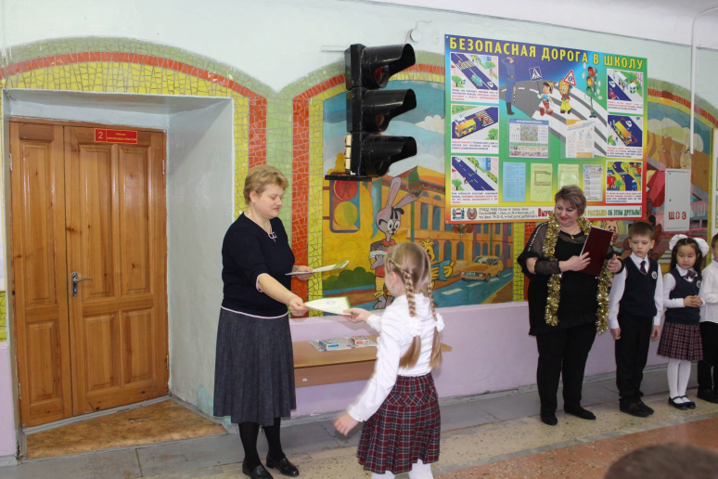

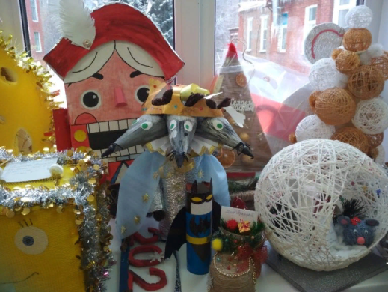
ЗАВЕРШИЛСЯ ШКОЛЬНЫЙ ЭТАП ТРАДИЦИОННОГО КОНКУРСА НА ЛУЧШЕЕ НОВОГОДНЕЕ УКРАШЕНИЕ
Лучшие игрушки примут участие в Городском этапе конкурса в бюджетном образовательном учреждении дополнительного образования детей города Омска «Центр эстетического воспитания детей «Нефтяник». Елочные игрушки, выполненные нашими ребятами, будут размещены на уличных елках нашего города. Часть работ отправлена на украшение елки Детской больницы для онкологических больных. Спасибо всем участникам конкурса. Ваши работы подарили всем радость наступающих Новогодних праздников!
Волкова Полина
Что мы знаем о славянском календаре
Каждый Новый год многие СМИ обязательно публикуют почему-то китайские гороскопы, которые говорят, что каждый год имеет свой тотем какого-либо животного. 2019 год в Китае был под покровительством Жёлтой Земляной Свиньи.
2019 год по славянскому календарю – это 7527 лето. Тотемом года признан Парящий Орёл. Символом года по восточному календарю является Земляной Кабан (у японцев) или Жёлтый Лис по календарю Коляда-Дар или Славяно-Арийскому. Есть ещё и другие календари: майя, зороастрийский… Вот столько символов-тотемов!
Какой зверь вам ближе, тому и поклоняйтесь! Всё на ваш вкус! Год по китайскому календарю наступил 5 февраля. Новый год у славян приходился на 20-21 марта — День весеннего равноденствия. С 1492 года народы Руси стали праздновать его в сентябре. Петр I своим законом, разом перескочив с сентября 7208 года на 1 января 1700 года, ввёл новое летосчисление по Юлианскому календарю. Таким образом, как минимум, на 5508 лет наша народность помолодела. А сейчас мы празднуем Новый год со всем миром по Григорианскому календарю в современном летосчислении от Рождества Христова.
Древние славяне год называли «лето». Они поклонялись своим языческим богам, наделяя каждого магическими силами, наблюдая и увязывая всё это с живой природой.
Вся жизнь их была неразрывно связана с природой и верой в своих богов, у которых они искали защиты и милости.
Цикл в старославянском календаре равен не 12 годам, как у восточного, а 16 летам. Каждый тотем наделён характером своего зверя.
Почему стали прислушиваться к китайскому календарю, встречать Новый год в восточных традициях, не задумывались? Причину назвать трудно, скорее всего, в силу того, что своего русского исконно-славянского календаря не сохранили, традиции утратили, а таинственности и веселья хочется…. А между тем древнеславянский календарь-годослов (летослов) гораздо древнее восточного. Ему более семи с половиной тысяч лет.
А может нам стоит вспомнить свой славянский гороскоп, который начал действовать более 7 тысяч лет назад, наш календарь древнее многих других, так как ученые и исследователи знают и говорят о том, что славяне являются потомками исчезнувшей цивилизации Гипербореи, которая раньше была на севере современной России.
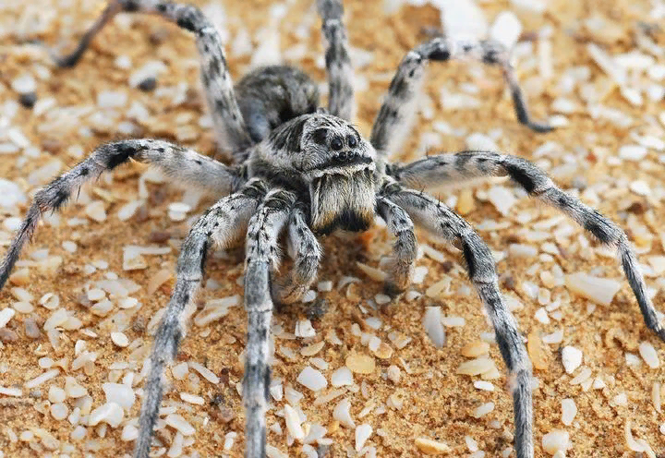
А какой год по славянскому календарю в 2020 и когда он начинается? По славянскому летоисчислению в 2020 году правит тотем Прядущий Мизгирь. Это животное обозначает паука. Одной из причин, почему данное членистоногое было избрано предками в качестве тотемного животного, видимо, является его широкое распространение.
В славянской мифологии тотем Прядущего Мизгиря олицетворяет взаимосвязь минувших, нынешних и грядущих поколений. Невидимая нить паутины связывает между собой предков и потомков, сохраняя и передавая накопленные знания для дальнейшей реализации рода. Мизгирь поддерживает связь поколений, показывая, что каждый человек является частичкой общего полотна и незримо связан друг с другом. Его задача – напомнить о том, что сила народа заключается в его единении и взаимодействии. И только действуя сообща можно идти по пути развития. Прядущий Мизгирь является хранителем семейных традиций. Он создает связи между поколениями, которые способствуют передаче накопленных знаний и мудрости. Таким образом, сила предков перетекает к потомкам и поддерживает непрерывность рода....» Широко распространен мотив превращения паучьей паутинки в спасительную нить, которая выводит героя из опасного места или помогает ему взобраться на небо, а потом благополучно спуститься.
Иванова Дарья
От редакции: Пусть наступающий год станет именно таким – спасительной нитью, которая выведет из любых запутанных ситуаций, поможет преодолеть любые трудности. Найти связь с Родом и получить их поддержку. Почувствовать себя не одиноким, а в единстве со всеми. И более того – почувствовать себя творцом своей судьбы и насладиться красотой своего творения! Получить новые знания и мудрость для дальнейшего развития. Вдохновения!

Учредитель: Калугина О.В.— директор
Редакторы: Кичигина М.Л., Каспирович В.А., Барановская Е.Ю.
Корреспонденты: Тюлембаев Батырхан, Федосеев Никита, Аношкина Виктория,
Зелинская Кристина, Назарчук Дмитрий, Смелая Дарья, Волкова Полина, Иванова Дарья.
Газета доступна на сайте: http://ou17.omsk.obr55.ru/

